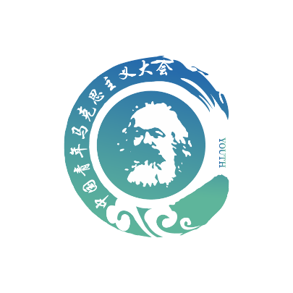**第七届中国青年马克思主义大会**

The Seventh China Youth Marxist Conference

**参会回执**

|  |  |  |  |  |  |
| --- | --- | --- | --- | --- | --- |
| **姓　　名** |  | **性别** |  | **民族** |  |
| **通信地址** |  | | **联系电话** |  | |
| **工作单位** |  | | **职务职称** |  | |
| **发言题目** |  | | | | |
| **文章摘要** |  | | | | |
| **是否入住** | 是　否 | | | | |
| **报到离会** | 报到时间:10月18日 上午 下午 晚上  　　离会时间:10月20日 上午 下午 | | | | |
| **其他要求** |  | | | | |

若您接受邀请，请于2024年9月30日前将参会回执发至组委会秘书处邮箱，秘书处邮箱: zgqnmkszydh@163.com，以便我们为您安排相关事宜，感谢您的理解和支持！